DISEÑO CONCEPTUAL
Presentación Interactiva
Mesa Técnica de Apoyo Licitatorio
Proyecto Base para Presentación de Oferta
Del pliego a una propuesta técnica clara, defendible y presentable.
Proyecto | Licitación vial - Ruta Provincial Nº 1, Ingreso a Merlo, San Luis
Uso previsto | Reunión comercial-técnica inicial
Destinatario | Empresa oferente / equipo decisor
Versión | v1 - Documento conceptual
Fecha | A completar
Documento preparado para orientar el diseño final que luego podrá desarrollar Lucas / GrowLabs en PowerPoint interactivo, Canva, Genially, Figma o web simple.

Índice
- Objetivo de la presentación
- Contexto de la reunión
- Concepto de navegación interactiva
- Mapa de botones principales
- Contenido sugerido para cada botón
- Imagen guía - maqueta de pantalla principal
- Estilo visual recomendado
- Texto sugerido para explicar cada sección durante la reunión
- Herramienta recomendada para desarrollarla
- Próximos pasos para producir la presentación
Nota: el índice está preparado como referencia de trabajo para Lucas. Si se edita el documento final en Word, puede reemplazarse por una tabla de contenido automática.

1. Objetivo de la presentación
El objetivo es contar con una presentación dinámica para una reunión comercial-técnica inicial con la empresa que solicita apoyo para presentarse a una licitación vial en San Luis. La presentación debe permitir explicar, de manera ordenada y visual, qué vimos en el pliego, qué exige la licitación, qué documentación hace falta y qué alcance podemos asumir como consultores.
Idea central
No se busca una presentación lineal. Se busca un tablero de reunión con botones o tarjetas interactivas que permitan ingresar al tema que corresponda según avance la conversación.

2. Contexto de la reunión
La empresa necesita comprender qué implica preparar un Proyecto Base o Anteproyecto Básico Licitatorio para acompañar su oferta. La reunión debe ayudar a ordenar expectativas, definir alcance, identificar información faltante y separar claramente esta etapa licitatoria del futuro proyecto ejecutivo.
La presentación debe dejar claro que el rol del equipo consultor no es ejecutar la obra ni asumir, en esta primera etapa, el proyecto ejecutivo definitivo. El rol inicial es ayudar a transformar el pliego en una documentación base clara, defendible y presentable para licitación.

3. Concepto de navegación interactiva
La presentación funcionará como una pantalla principal, similar a un tablero de control. Desde esa pantalla se podrá acceder a cada explicación mediante botones. Cada botón abrirá una pantalla interna breve, visual y orientada a la toma de decisiones.
Elemento | Función en la reunión | Resultado esperado
Pantalla principal | Ordena los temas clave y evita perderse en el pliego. | Reunión más clara y profesional.
Botones interactivos | Permiten abrir cada tema según la conversación. | Explicación flexible, no lineal.
Pantallas internas | Desarrollan cada punto con textos breves, gráficos y mensajes fuertes. | Cliente entiende alcance, riesgos y próximos pasos.
Botón volver | Permite regresar al tablero principal. | Control de navegación y continuidad.

4. Mapa de botones principales
La pantalla principal debe mostrar ocho botones principales. Cada botón debe ser visible, claro y fácil de tocar durante la reunión.
Nº | Botón | Propósito | Mensaje central
1 | Qué vimos en el pliego | Mostrar que la obra requiere lectura integral. | No alcanza con mirar solo presupuesto.
2 | Qué exige la licitación | Explicar el anteproyecto básico obligatorio. | La urgencia es presentar documentación admisible.
3 | Proyecto Base vs Ejecutivo | Separar etapa licitatoria de etapa constructiva. | El proyecto base no reemplaza al ejecutivo.
4 | Alcance que podemos asumir | Mostrar los módulos del servicio consultor. | No vendemos planos sueltos, vendemos orden técnico.
5 | Información que necesitamos | Pedir documentación concreta para avanzar. | La velocidad depende de la información disponible.
6 | Riesgos principales | Mostrar riesgos por ajuste alzado, hidráulica e interferencias. | Detectar riesgos antes de cerrar oferta.
7 | Entregables propuestos | Definir qué recibirá el cliente. | El entregable incluye criterios, supuestos y límites.
8 | Próximos pasos | Cerrar decisiones y responsables. | La reunión debe terminar con acciones concretas.

5. Contenido sugerido para cada botón

Botón 1 - Qué vimos en el pliego
- La obra no debe presentarse como una simple repavimentación.
- Incluye re funcionalización vial, rotondas, duplicación de calzada, hidráulica, alumbrado, señalización, seguridad vial, banquinas, New Jersey, cómputos y documentación técnica.
- Mensaje: el pliego exige una lectura técnica integral.

Botón 2 - Qué exige la licitación
- La licitación exige acompañar la oferta con un Proyecto Base / Anteproyecto Básico.
- El anteproyecto debe explicar la solución técnica y ayudar a sostener cómputos y oferta.
- Mensaje: la urgencia no es solo cotizar, sino presentar documentación técnica admisible y defendible.

Botón 3 - Proyecto Base vs Proyecto Ejecutivo
- Proyecto Base: se presenta con la oferta, define criterios generales, ordena la solución, permite computar preliminarmente e identifica riesgos.
- Proyecto Ejecutivo: se desarrolla si la obra es adjudicada, requiere topografía definitiva, detalles constructivos, memorias, verificaciones y documentación aprobable.
- Mensaje: primero se necesita una propuesta técnica base; luego, si se adjudica, se desarrolla el ejecutivo completo.

Botón 4 - Alcance que podemos asumir
- Revisión técnica del pliego.
- Anteproyecto vial base.
- Anteproyecto hidráulico preliminar.
- Iluminación, servicios e interferencias.
- Señalización y seguridad vial.
- Cómputo preliminar, memoria técnica, matriz de riesgos y presentación visual.
- Mensaje: no ofrecemos planos sueltos; ofrecemos una mesa técnica para transformar el pliego en una presentación licitatoria ordenada.

Botón 5 - Información que necesitamos
- Pliego completo definitivo y circulares.
- Planos DWG, topografía y archivos Civil 3D si existen.
- Relevamiento de servicios, alumbrado y alcantarillas.
- Datos hidráulicos previos y criterio de vehículo de diseño.
- Fecha interna de cierre, responsable técnico y contacto de validación.
- Mensaje: la calidad y velocidad del trabajo dependen directamente de la información disponible.

Botón 6 - Riesgos principales
- Riesgo alto: ajuste alzado, falta de topografía, interferencias no relevadas, hidráulica no verificada y plazo corto.
- Riesgo medio: rediseños posteriores, New Jersey con drenaje y servicios, posibles terrenos laterales y falta de definición de alcance.
- Riesgo controlable: orden documental, memoria técnica clara, cómputo preliminar ordenado y matriz de supuestos.
- Mensaje: el anteproyecto básico debe ayudar a detectar riesgos antes de cerrar la oferta.

Botón 7 - Entregables propuestos
- Informe de revisión del pliego.
- Memoria técnica del proyecto base.
- Planos base en PDF y editables cuando corresponda.
- Cómputo preliminar en Excel.
- Matriz de riesgos técnicos y listado de documentación faltante.
- Lámina ejecutiva y reunión de explicación técnica.
- Mensaje: el entregable no es solo gráfico; también debe dejar criterios, supuestos, riesgos y límites de responsabilidad.

Botón 8 - Próximos pasos
- Reunión de alcance.
- Recepción de información.
- Definición de criterios.
- Desarrollo del proyecto base.
- Revisión con la empresa oferente.
- Ajustes finales.
- Entrega para presentación licitatoria.
- Mensaje: para avanzar se necesita definir alcance, plazo, documentación disponible y responsable de validación.

6. Imagen guía - maqueta de pantalla principal
La siguiente imagen sirve como referencia para Lucas. La idea es que la pantalla principal funcione como tablero de reunión, con ocho accesos visibles y un centro visual asociado a ruta, plano o esquema vial.
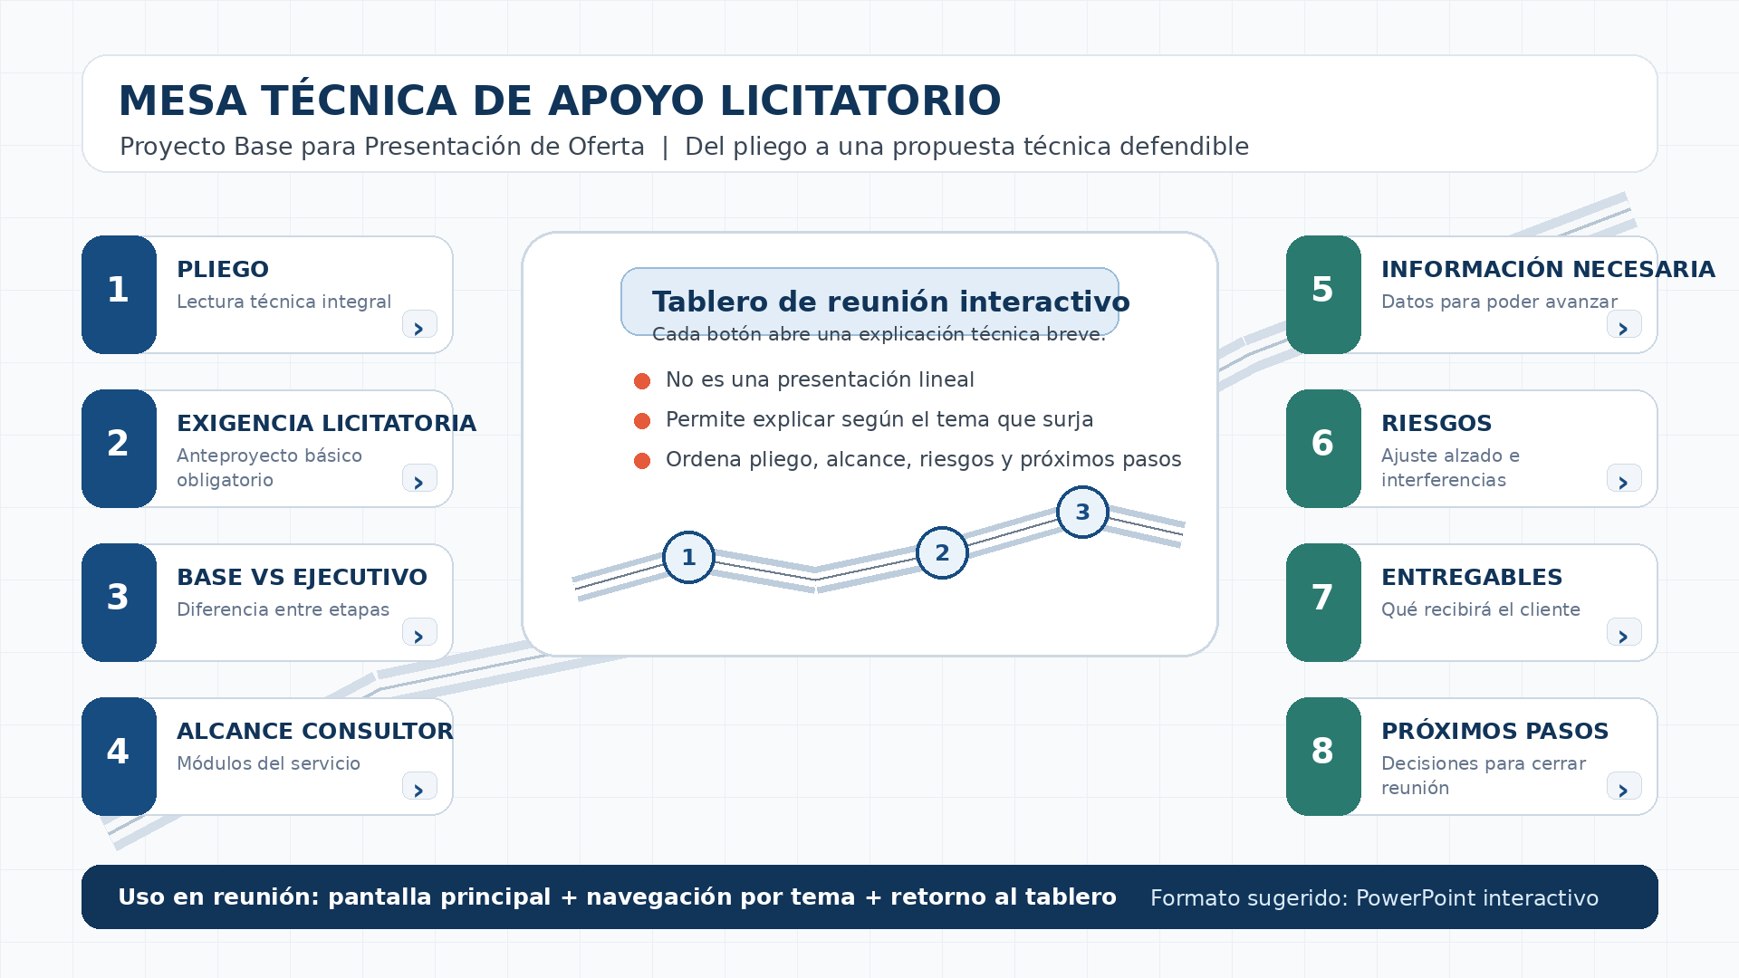
Figura 1 - Wireframe conceptual de tablero interactivo para reunión.

7. Estilo visual recomendado
Criterio | Recomendación | Evitar
Identidad | Consultoría técnica premium, sin marca ECAR. | Apariencia de flyer o pieza publicitaria débil.
Color | Fondo claro, azul sobrio, gris técnico y acentos puntuales. | Colores saturados o excesivamente llamativos.
Texto | Frases breves, mensajes fuertes y cuadros comparativos. | Párrafos largos dentro de las pantallas.
Navegación | Botones grandes, retorno al tablero y secuencia flexible. | Diapositivas lineales sin control de recorrido.
Elementos visuales | Ruta, plano, iconos técnicos, tarjetas y matriz de riesgos. | Imágenes genéricas sin relación con ingeniería.
Animación | Transiciones simples y elegantes. | Animaciones excesivas que distraigan.

8. Texto sugerido para explicar cada sección durante la reunión
Sección | Texto sugerido para exponer
Apertura | La idea de esta reunión es ordenar qué pide el pliego y qué hace falta para que la oferta llegue técnicamente bien presentada. No venimos a vender planos sueltos, sino a definir una mesa técnica de apoyo licitatorio.
Qué vimos en el pliego | Vimos una intervención vial integral, con rotondas, duplicación, hidráulica, iluminación, señalización y seguridad vial. Por eso conviene leer el pliego como un sistema, no como una lista de ítems.
Exigencia licitatoria | El punto crítico es que la oferta necesita un proyecto base o anteproyecto básico. Si eso no se resuelve bien, la presentación puede quedar débil o directamente fuera de evaluación.
Proyecto Base vs Ejecutivo | El anteproyecto básico sirve para presentar la oferta. El ejecutivo completo se desarrolla después, si la obra se adjudica, con más información y nivel de detalle.
Alcance consultor | Podemos asumir una etapa inicial para ordenar pliego, criterios, planos base, cómputos preliminares, riesgos y memoria técnica, siempre dejando claros los límites de esta etapa.
Información necesaria | Para trabajar bien necesitamos saber con qué información cuentan: DWG, topografía, Civil 3D, interferencias, hidráulica previa, alumbrado y fecha interna de cierre.
Riesgos | Por ser una obra con ajuste alzado, los riesgos no detectados pueden impactar en el precio. El anteproyecto debe ayudar a anticipar esos puntos antes de cerrar la oferta.
Próximos pasos | Para avanzar necesitamos tres definiciones: alcance, documentación disponible y plazo real. Con eso podemos preparar una propuesta técnica y económica concreta.

9. Herramienta recomendada para desarrollarla
Para la reunión de corto plazo se recomienda producirla en PowerPoint interactivo, porque permite trabajar offline, usar botones con hipervínculos internos, volver al tablero principal y entregar un archivo editable. Luego, si se busca una experiencia más digital, puede migrarse a Genially, Figma o una web simple.
Herramienta | Ventaja | Uso recomendado | Observación
PowerPoint interactivo | Rápido, editable y usable offline. | Reunión de mañana o corto plazo. | Recomendado como primera versión.
Canva | Buena estética y rapidez visual. | Diseño bonito y exportable. | Limitado para navegación avanzada.
Genially | Muy interactivo y visual. | Presentación online con botones. | Depende de conexión y cuenta.
Figma | Excelente para prototipar UX. | Maqueta y navegación conceptual. | Requiere diseño posterior para presentar.
Web simple | Máxima personalización. | Versión comercial premium. | Mayor tiempo de producción.

10. Próximos pasos para producir la presentación
- Validar con Gustavo el esquema de botones y los mensajes centrales.
- Definir la herramienta de producción: PowerPoint interactivo como opción recomendada.
- Crear pantalla principal con los ocho botones y un botón fijo de retorno.
- Diseñar una pantalla interna por cada botón, con textos breves y visuales técnicos.
- Incorporar matrices simples: alcance, riesgos, información requerida y próximos pasos.
- Preparar versión de prueba para ensayar la reunión.
- Ajustar lenguaje según la empresa oferente y el tiempo real disponible.
Cierre recomendado para Lucas
Necesitamos una presentación tipo tablero interactivo de reunión. No queremos pasar diapositivas una atrás de otra; queremos tocar un botón según el tema que surja y explicar con claridad cada punto del pliego, el alcance consultor y los próximos pasos.

